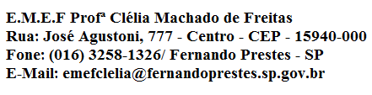
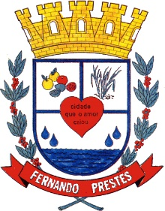

E.M.E.F. “CLELIA MACHADO DE FREITAS”
DISCIPLINA: INGLÊS
PROFESSOR (A): ANA MARIA
ALUNO(A):_____________________________________________ 1º ANO____
Data: __/__/____
ACESSAR VÍDEO NO YOUTUBE PARA ASSISTIR A AULA DA SEMANA DE 05 A 09 DE ABRIL DA PROFESSORA ANA MARIA
ASSUNTO: COLORS - CORES
VAMOS RECORDAR AS COLORS (CORES) QUE JÁ APRENDEMOS:
YELLOW – AMARELO / RED – VERMELHO / GREEN – VERDE / BLUE – AZUL /
ORANGE – LARANJA / PINK – ROSA

